软虹平台WebService

使用手册

(V1.0.0)

**2013-03-08**

**北京软虹科技有限公司**

目录

软虹平台WebService 1

使用手册 1

简介 3

服务部署 3

程序库 3

为服务配置WebServcie 3

查看WSDL 5

RHClient 5

调用平台WebServcie 5

调用第三方WebServcie 5

生成代码调用WebService 6

# 简介

平台整体封装了WebService服务，平台的所有服务都可以发布为WebServcie。以xml为基础参考JAX-WS，仅依赖于Dom4j库。为简化第三方Java平台调用封装了rhclient，无需了解WebService协议，即可与平台交互。

# 服务部署

平台的web.xml加入如下配置：

<servlet>

<servlet-name>WsServlet</servlet-name>

<servlet-class>com.rh.core.WsServlet</servlet-class>

</servlet>

<servlet-mapping>

<servlet-name>WsServlet</servlet-name>

<url-pattern>*.ws</url-pattern>

</servlet-mapping>

# 程序库

com.rh.core.WsServlet

com.rh.core.util.ws.*

# 为服务配置WebServcie

WebServcie配置在服务的【方法&按钮】上

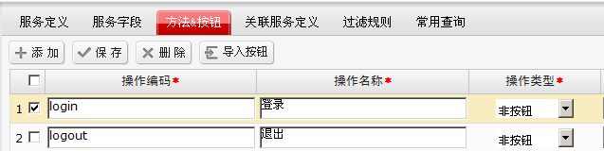

**定义方法**

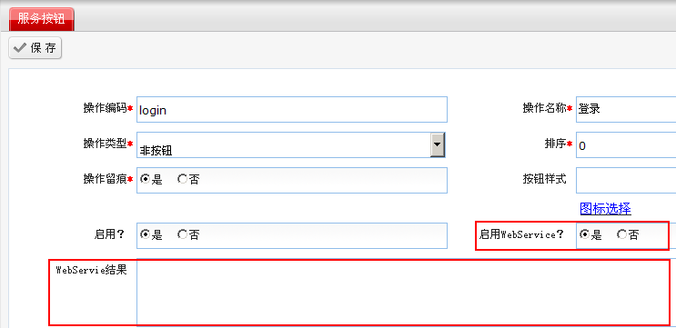

* 启用WebService
* 描述返回结果的结构

结构可以是复杂数据类型，例如：

<name type="xs:string"/>

<age type="xs:int"/>

<sex type="xs:boolean"/>

<dept type="tns:">

<name type="xs:string"/>

<address type="xs:string"/>

</dept>

tns：表示自定义复杂类型

**定义参数**

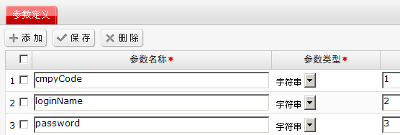

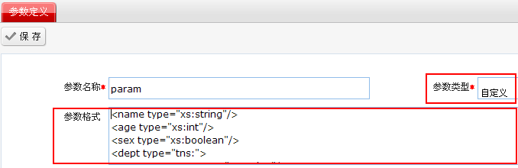

自定义类型参数要描述参数格式

# 查看WSDL

**平台中查看**

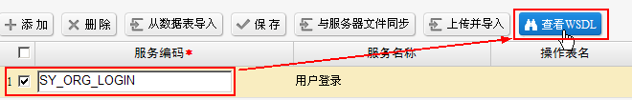

**URL查看**

规则：http://[平台服务器]/[服务名称].wsdl.ws

例如：<http://localhost/SY_ORG_LOGIN.wsdl.ws>

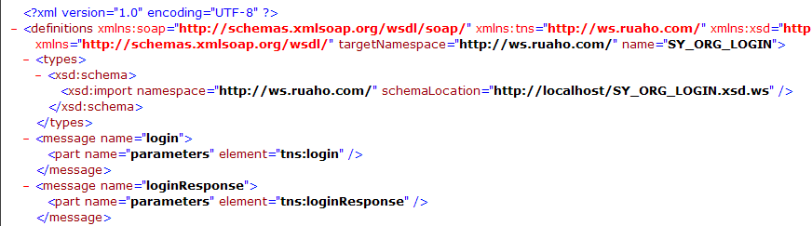

# RHClient

调用平台WebServcie

RHClient封装了webServcie，可以直接调用平台的WebService。

详细见《平台客户端使用手册》

调用第三方WebServcie

在了解第三方WebService的方法结构的情况下，可以使用com.rh.client.WsClient动态调用。

/**

* 调用

* **@param** serviceURL 服务地址

* **@param** method 方法

* **@param** param 参数

* **@return** 结果

* **@throws** Exception 例外

*/

**public** Map<String, Object> invoke(String serviceURL, String method, Map<String, Object> param) **throws** Exception {}

# 生成代码调用WebService

JDK1.6中可以使用**wsimport**基于wsdl地址生成调用类调用WebServcie